**Ситуационные задачи**

**Задача 1**

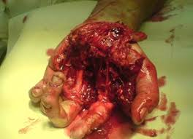 Рис 1

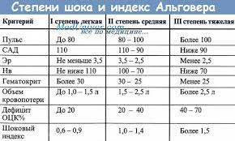 Рис 2

Мужчина 39 лет, работал в ма­­стерской с циркулярной пилой без средств защиты, повредил себе левую руку в области ладони и запястья. Началось интенсивное кровотечение из раны, кровь ярко красного цвета, пульсирующей струей. Напарник вызвал по телефону бригаду скорой помощи и зажал кровоточащую рану большой салфеткой, в результате чего кровотечение немного уменьшилось, но не остановилось.

Бригада прибыла на место через 15 минут. Состояние пациента тяжелое, он стонет от интенсивной боли, сознание спутанное, поведение беспокойное. Вся одежда промокла кровью. Выше запястья напарник до приезда бригады СП наложил импровизированный жгут из брючного ремня, но кровотечение из раны полностью не остановилось. На ладонной поверхности кисти глубокая рваная рана с разорванными мышцами и сухожилиями. Из-под кожного лоскута струйкой выделяется ярко алая кровь.

АД 85/50, ЧСС 110 ударов в минуту, ЧД 28 в минуту. Отмечается резкая бледность пострадавшего, запавшие черты лица, холодный пот на коже.

**Задания:**

1. Определите вид кровотечения по причине, поврежденным сосудам, по сообщению с внешней средой, по времени.
2. Перечислите общие симптомы синдрома кровотечения, имеющиеся в этом случае.
3. Назовите три критерия правильности наложения артериального жгута при временной остановке артериального кровотечения.
4. Укажите вид и степень шока, подтвердите степень, рассчитав индекс шока Алговера, для этого воспользуйтесь Рис 2.
5. Составьте план лечения

**Задача 2**

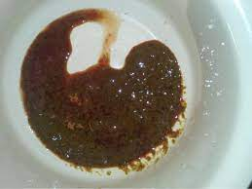 Рис 1

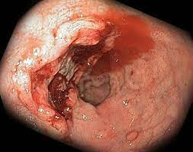 Рис 2

Рис.3

Больной С., 41 год, вызвал скорую с жалобами на головокружение и резкую слабость. В анамнезе ЯБЖ в течении 10 лет, в течение последних 5 дней беспокоили умеренные ноющие боли в эпигастральной области.

Рано утром, около 8 часов назад, появилась сильная слабость, многократная рвота сначала по типу «кофейной гущи», а затем темной кровью со сгустками (см рис 1), боли в животе стихли, позже был обильный черный жидкий стул. Из-за сильного головокружения вынужден лежать, отмечает потливость и «мушки» перед глазами.

При осмотре: общее состояние ближе к тяжелому. Кожные покровы бледные, влажные. Пульс 100 ударов в мин, удовлетворительного наполнения. АД 100/70 мм рт ст. Язык сухой, покрыт черным налетом. Живот не вздут, мягкий, малоболезненный в эпигастральной области. Симптомов раздражения брюшины нет.

Per rectum: Ампула прямой кишки пуста, на перчатке следы черного жидкого кала.

**Задания:**

1. Сформулируйте и обоснуйте предварительный диагноз (Основное заболевание и его осложнение).
2. Укажите вид и степень шока, подтвердите степень, рассчитав индекс шока Алговера.
3. Составьте план лабораторных методов обследования. Какие лабораторные показатели нужно контролировать в динамике и для чего?
4. Какие инструментальные исследования следует провести пациенту для подтверждения диагноза и укажите ожидаемые результаты (см рис 2).
5. Составьте план лечения